

Danmarksmesterskabet i spejdersport 2008
Bedste patrulje i Hafnia Distrikt:
Ravne, Vikinge Troppen
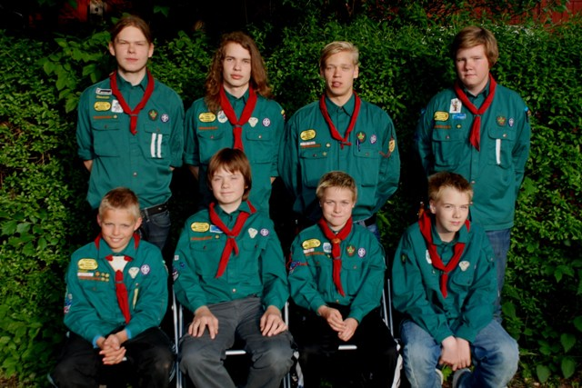

Efter en hård dyst med drageflyvning, teltrejsning, dukke-teater, kogning af hønsekødssuppe, internetsøgning og besøg på Frederiksberg Slot hev patruljen sejren i land.

Leander Klarskov, Marius Hvithamar, Lars Lembke og Mik Dyrby. Kasper Bendtsen, Christoffer Hornhaver, Alexander Ryhl og Thorkil Knudsen.

